Trang chủ

-Thông báo (dạng pop up ) giống trang lode89.com

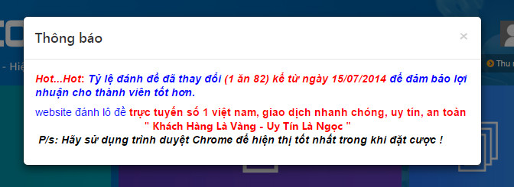

- Đăng ký/đăng nhập/Quên mật khẩu (tự động đăng ký và gửi mật khẩu qua e mail)

-Giới thiệu về (tên website)

-Hướng Dẫn

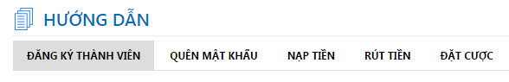

giống trang lode89.com

-Ngân Hàng :giống trang docdac.net

-Liên Hệ :giống trang docdac.net

-Kết quả xổ số thủ đô :giống trang docdac.net

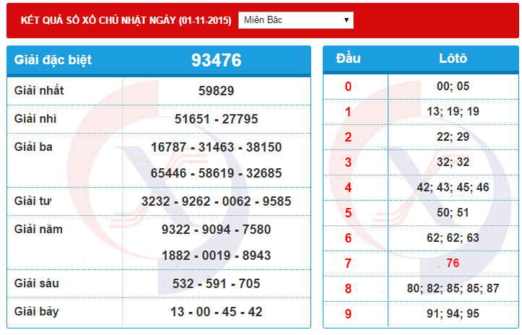

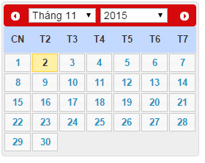

Về Trang chủ thì a thiết kế giúp e theo nội dung trên , giao diện thì a thiết kế đơn giản cũng được vì cái này e ko cần thiết phải bắt mắt đâu a ah , chủ yếu làm sao để người truy cập nhìn rõ được những nội dung mình muốn hiển thị, a tham khảo thêm trang chủ của 2 trang lode89.com và docdac.net a nhé , Các phần như : thông báo , giới thiệu , hướng dẫn , ngân hàng , liên hệ e có thể tùy chỉnh thay đổi nội dung ở trang quản trị a nhé

Trang khách đánh:

- Giao diện đặt cược (a làm giống giao diện ld789.net )

+ Đề : mặc định ban đầu cho tất cả tài khoản là đánh là 1 ăn 70

+ Lô : đánh 1 thu 23 ăn 80(tức là nếu khách đặt cược là 1 thì sẽ bị trừ đi 23 và trúng sẽ được 80 a nhé ) cái này ở phần báo cáo vẫn hiển thị là 1 chứ ko phải 23 a nhé

+ Lô xiên 2 : đánh 1 ăn 10 (khách chọn 2 cặp số nếu kết quả trúng cả 2 cặp số thì ăn)

+ Lô xiên 3 : đánh 1 ăn 40 (khách chọn 3 cặp số nếu kết quả trúng cả 2 cặp số thì ăn)

+ Lô xiên 4 : đánh 1 ăn 100 (khách chọn 4 cặp số nếu kết quả trúng cả 2 cặp số thì ăn)

-Thu Ngân : là phần khách lấy thông tin và điền form gửi tiền , rút tiền để gửi cho quản trị cũng như lấy thông tin ngân hàng của trang web , a làm giống lode89.com => id : anhduc591982@yahoo.com pass 591982

- Bảng cược trong ngày (các số đã cược trong ngày,sau 6h30 có kết quả thắng thua thì phần này ko hiển thị nữa vì nội dung đã bao gồm trong báo cáo rồi )

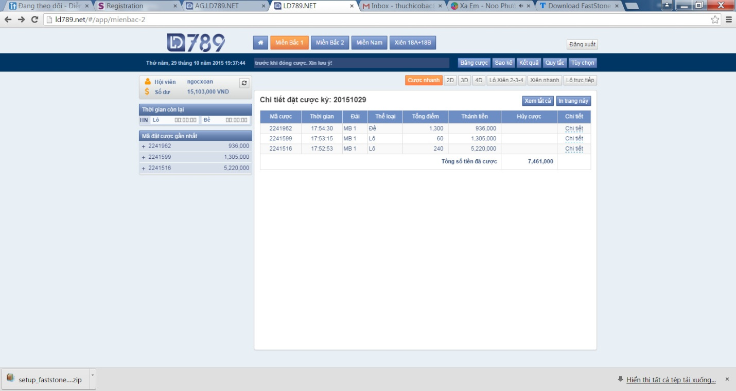

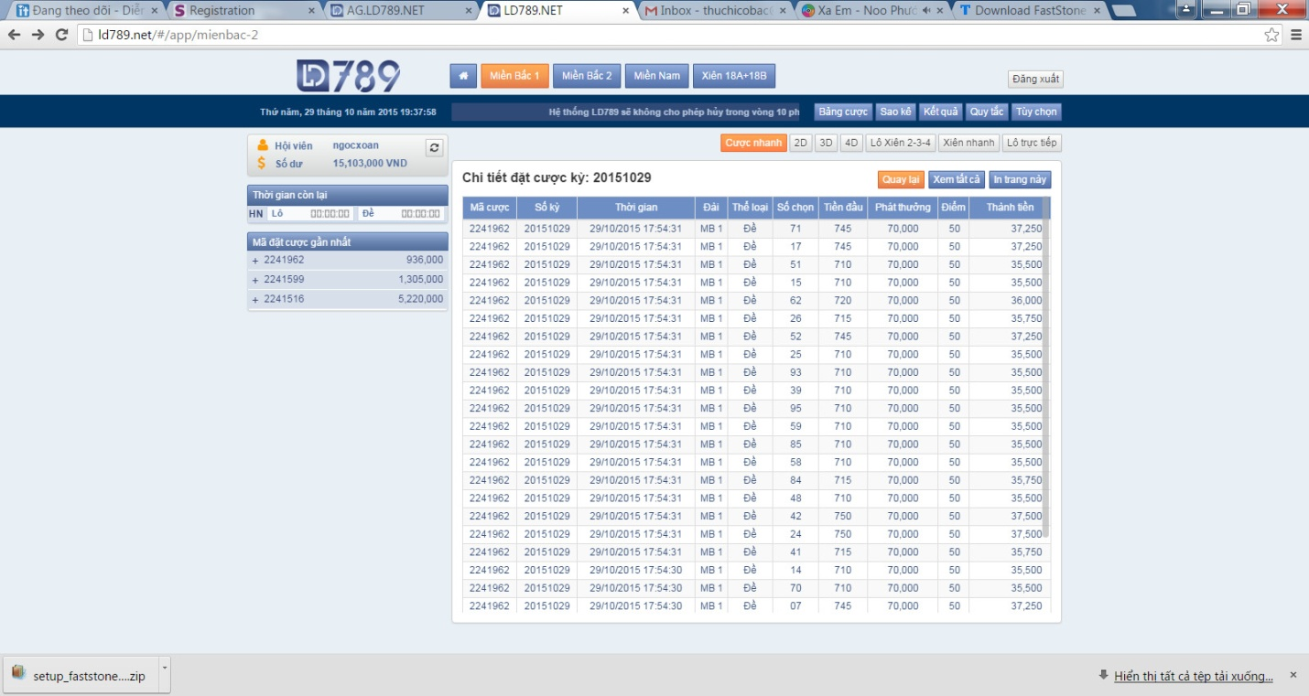

- Báo Cáo thắng thua (chi tiết thắng thua trong 2 tuần , ghi rõ từng ngày và khi click vào từng ngày thì nó hiển thị nội dung chi tiết như bên dưới a ah)

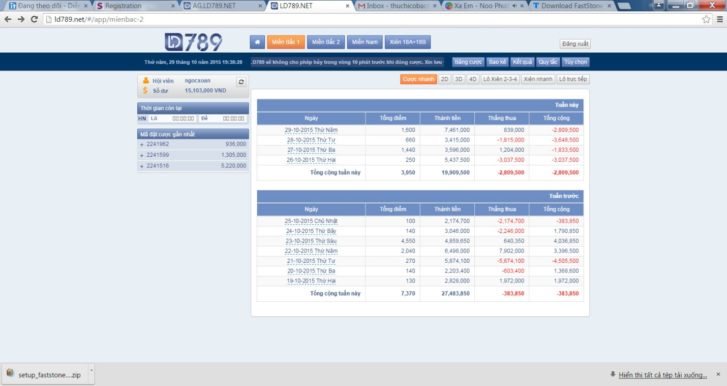

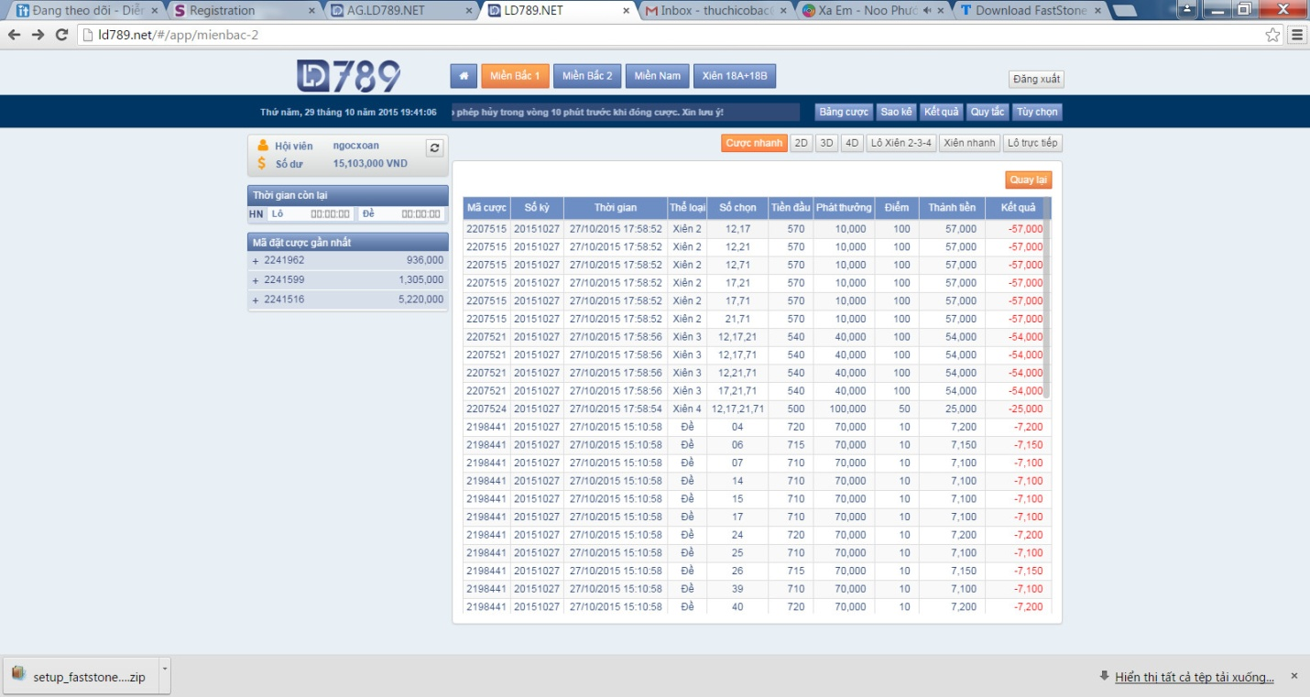

- Đổi mật khẩu

- Thông tin cá nhân

- Số dư

- Đồng hồ đếm ngược đến 16h

- Khoá sổ : 18h hàng ngày (khách ko thể đặt cược từ lúc này cho đến 24h cùng ngày)

-6h30 web tự động cập nhật kết quả xổ số thủ đô qua http://xosothudo.com.vn/ hoặc ketqua.net và ketqua.org và tự động thắng thua cho thành viên , có thêm phần nhập kết quả bằng tay a ah , để phòng trừ trường hợp cập nhật lỗi hoặc sai số từ trang mình cập nhật về , và dễ dàng hơn sau này test chức năng a ah

Trang Quản trị:

-Đăng nhập

- Quản lý tài khoản

+ Danh sách tài khoản

+ Thêm tài khoản (ngoài phần tài khoản khách tự đăng ký online thì mình có thể tự thêm a ah)

++Tài khoản : tên đăng nhập

++Mật khẩu  :

++Tín dụng   : số tiền để cá cược

++Họ và tên

++Ghi chú

-chỉnh sửa hội viên : tín dụng ,mật khẩu ,khoá ,mở ,

+thông số : chỉnh sửa tỷ lệ đặt cược của hội viên , ví dụ đề là 1 ăn 70 nhưng e có thể chỉnh là 0.8 ăn 70 hoặc 0.75 ăn 70 tương tự với Lô , Lô xiên 2 , Lô xiên 3 , Lô xiên 4 a nhé

- Quản lý báo cáo:

+ Chi tiết thăng

+ Tiền chưa sử lý: Chi tiết đánh của từng khách trong ngày trước 6h tương ứng với "Bảng cược trong ngày" ở trang thành viên

- Báo cáo tổng hợp

+ Tổng hợp tài chính cho tất cả các số của tất cả các khách đã đánh trong ngày , cái này không cần cụ thể tên thành viên mà chỉ cần ra các con số khách đánh và số tiền thôi a ah , ví dụ khách A đánh lô 50 -10d và khách B đánh lô 50 -5d thì tổng hợp ra là lô 50-15d a ah , Ra 1 cái báo cáo tổng hợp là lô , đề , xiên 2 , xiên 3 , xiên 4

+ Export excel

- Đổi mật khẩu